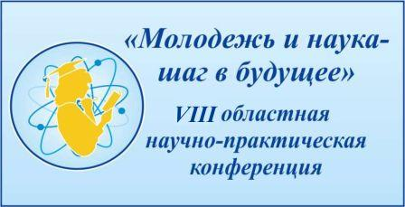

**ИНФОРМАЦИОННОЕ ПИСЬМО**

***Уважаемые коллеги!***

**Под эгидой Всероссийского проекта**

***«История российского предпринимательства»***

**Оренбургским региональным отделением Общероссийской**

**общественной организации «Деловая Россия»**

**будет организовано одноименное направление работы секций**

***VIII областной научно-практической конференции учащихся, студентов и молодых ученых***

**«МОЛОДЕЖЬ И НАУКА – ШАГ В БУДУЩЕЕ».**

**Конференция состоится в *мае 2016 года***

**на базе Филиала Московского технологического института**

**в г. Оренбурге.**

**Приглашаем Вас принять участие в работе следующих секций конференции по направлению *«История российского предпринимательства»*:**

***- «Великие предприниматели (купцы) и меценаты России и Оренбуржья: личность в истории»;***

***- «Историческое наследие предпринимателей (купцов) и меценатов в наши дни»;***

***- «Предприниматели (купцы) и меценаты во власти и общественной жизни городов и поселков Оренбургской губернии»;***

***- «Гильдейское купечество Оренбургской губернии»;***

***- «Привилегии предпринимательства (купечества) в экономической и хозяйственной деятельности».***

***Всех участников просим ознакомиться с информационным письмом конференции:*** [***http://www.wtu-orenburg.ru/index.php/component/content/article.html?id=955***](http://www.wtu-orenburg.ru/index.php/component/content/article.html?id=955)

**Желаем успеха!**